
项 目 报 告
（2025-2026学年第二学期）

课程名称： Web前端基础
项目名称： 传统文化展示网站
学生班级： 计算机2405
组 别： 第十组
指导教师： 贾郑磊

陕西科技大学镐京学院

目 录
一、项目概述 4
1.1 选题背景与意义 4
1.2 项目特色与创新点 4
1.3 小组分工 5
二、开发环境介绍 5
2.1 硬件环境 5
2.2 软件环境 5
2.3 开发技术 6
三、需求分析 6
3.1 功能需求 6
3.2 非功能需求 7
四、网站设计 7
4.1 网站架构设计 7
4.2 页面结构设计 8
4.3 视觉设计 8
4.3.2 字体设计 9
五、网站实现 9
5.1 首页实现（index.html） 10
5.2 四季专题页实现 11
5.3 节气文化页实现（culture.html） 12
5.4 响应式设计实现 14
5.5 关键CSS技术 14
六、项目总结 16
6.1 开发过程中的问题及解决方法 16
6.2 心得体会 16
参考文献 18
附录 19
附录A：index.html核心代码 19
附录B：CSS变量定义（春季主题） 20
附录C：JavaScript交互代码 20
附录D：项目文件结构 21

一、项目概述
1.1 选题背景与意义
二十四节气是中国古代订立的一种用来指导农事的补充历法，是中华民族劳动人民长期经验的积累成果和智慧的结晶。2016年11月30日，二十四节气被正式列入联合国教科文组织人类非物质文化遗产代表作名录，被誉为"中国的第五大发明"。
随着互联网技术的飞速发展和传统文化的复兴浪潮，越来越多的人开始关注和学习二十四节气文化。然而，现有的节气文化展示方式大多停留在文字介绍层面，缺乏系统性、交互性和视觉美感。因此，本项目旨在利用现代Web前端技术，打造一个集知识性、艺术性、交互性于一体的二十四节气文化展示网站，让更多人能够以生动直观的方式了解和传承这一宝贵的文化遗产。
本项目的意义在于：一是通过数字化手段保护和传承非物质文化遗产；二是将传统文化与现代Web技术相结合，探索文化传播的新途径；三是通过实践项目，提升团队成员的Web前端开发能力。
1.2 项目特色与创新点
本项目的特色与创新点主要体现在以下几个方面：
1. 四季主题视觉设计：每个季节页面采用独立的配色方案和动画效果（春季花瓣飘落、夏季绿叶飞舞、秋季枫叶飘零、冬季雪花纷飞），营造沉浸式季节氛围。
2. 完整农历日历系统：首页实现了基于真实农历算法的日历功能，支持1900-2050年的阴阳历转换，显示干支、生肖、节气、节日等信息。
3. B站视频嵌入播放：首页轮播图新增视频页，可直接嵌入播放B站二十四节气文化视频，丰富多媒体展示形式。
4. 随机诗词展示：首页诗词区支持随机刷新功能，每次访问或点击刷新按钮可展示不同的节气相关诗词，增加了页面的趣味性和文化内涵。
5. 响应式设计：所有页面均支持PC端和移动端自适应，确保在不同设备上都能获得良好的浏览体验。
6. 玻璃拟态设计：导航栏和卡片广泛采用毛玻璃效果（backdrop-filter: blur），提升页面的现代感和视觉层次。

1.3 小组分工
本项目由第十组共同完成，具体分工如下：
成员 | 负责页面 | 主要工作内容
赵梓彤 | index.html、scenery.html | 首页设计、风物展示页
南柯婷 | spring.html | 春季节气页面展示
刘雅琪 | summer.html | 夏季节气页面展示
张琬怡 | autumn.html | 秋季节气页面展示
许靖雯 | winter.html | 冬季节气页面展示
贺鑫欢 | culture.html | 节气文化页设计
全体成员 | CSS样式、JS交互 | 样式统一、交互优化、测试调试

二、开发环境介绍

2.1 硬件环境
本项目开发所使用的硬件环境如下：处理器为Intel Core i5或同等性能处理器，内存8GB及以上，硬盘空间256GB SSD，显示器分辨率为1920x1080或更高。

2.2 软件环境
操作系统：Windows 10/11
代码编辑器：Visual Studio Code（VS Code），版本1.85及以上
浏览器：Google Chrome 120+ / Microsoft Edge 120+ / Firefox 121+
版本控制：Git

2.3 开发技术
HTML5：使用语义化标签构建页面结构，包括header、nav、section、article、footer等标签，提升代码可读性和SEO友好性。
CSS3：使用CSS变量（Custom Properties）、Flexbox布局、Grid布局、动画（@keyframes）、过渡（transition）、变换（transform）等现代CSS特性实现丰富的视觉效果。
JavaScript（ES6+）：使用原生JavaScript实现交互功能，包括轮播图、滚动动画、节气计算、随机诗词等，不依赖任何第三方框架。
Google Fonts：引入Noto Serif SC（思源宋体）作为全站字体，营造传统文化氛围。

三、需求分析

3.1 功能需求
3.1.1 首页功能
1. 四季轮播：自动轮播春夏秋冬四季主题图片，支持手动切换和指示器点击切换
2. 视频轮播页：第五张轮播页为B站视频嵌入页，点击播放按钮可直接播放节气文化视频
3. 节气日历：完整的农历日历系统，支持年份选择、月份切换，显示农历日期、干支、节气、节日
4. 当期节气展示：根据当前日期自动计算并显示当前所属节气，包括节气名称、日期、描述和倒计时
5. 随机诗词展示：支持点击刷新按钮随机展示不同的节气相关诗词
6. 四季快捷入口：提供春夏秋冬四季专题页的快捷导航
7. 站点导航：提供六大分页面（春夏秋冬+文化+风物）的跳转入口
8. 功能入口导航：提供节气文化、节气风物、时令养生等专题入口
3.1.2 四季专题页功能
1. 季节主题展示：每个季节页面采用独立的配色方案和动画效果
2. 节气卡片展示：每个节气以独立卡片形式展示，包含历法含义、物候特征、民俗传统、节气美食、经典诗词
3. 节气导航：页面内提供节气锚点导航，支持快速跳转到指定节气
4. 三候展示：每个节气展示对应的物候特征（初候、二候、三候）
3.1.3 节气文化页功能
1. 节气起源：介绍二十四节气的历史起源和发展演变
2. 非遗传承：展示二十四节气申遗历程和当代传承
3. 历法知识：介绍二十四节气的天文原理和历法体系
4. 节气民俗：展示各节气传统习俗，包括南北差异和少数民族习俗
5. 时令养生：介绍节气养生知识和运动建议
6. 节气诗词：展示经典节气诗词和赏析
7. 节气与农耕：展示节气农谚和四季农事活动

3.2 非功能需求
1. 响应式设计：网站需适配PC端（1024px及以上）、平板端（768px-1023px）和手机端（768px以下）三种屏幕尺寸。
2. 浏览器兼容性：支持Chrome、Edge、Firefox等主流浏览器的最新两个版本。
3. 性能要求：页面首屏加载时间不超过3秒，动画流畅不卡顿。
4. 可访问性：页面结构清晰，语义化标签使用规范，支持键盘导航。

四、网站设计

4.1 网站架构设计
本网站采用静态网站架构，由7个HTML页面组成，页面之间通过超链接进行导航。网站架构如图4.1所示。
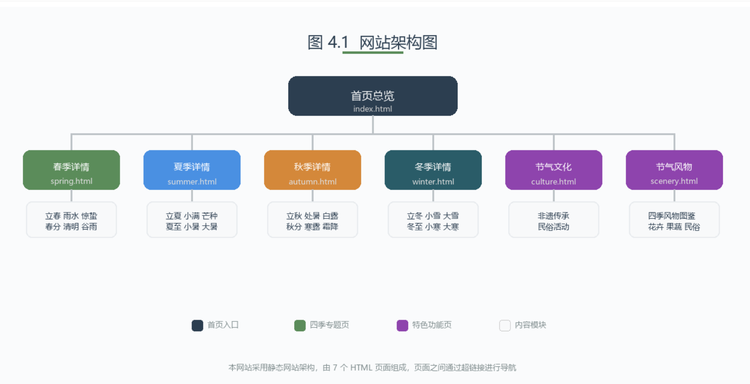
图4.1 网站架构图
网站整体采用扁平化架构，首页作为入口页面，通过导航栏和快捷入口链接到各个子页面。四季专题页（spring.html、summer.html、autumn.html、winter.html）结构相似，均采用内联CSS样式，可独立运行。文化页（culture.html）和风物页（scenery.html）采用外部CSS文件，便于样式复用和维护。

4.2 页面结构设计
所有页面遵循统一的页面结构模板，包括以下组成部分：
1. 飘落粒子层：位于页面最底层，通过CSS动画实现季节主题粒子飘落效果（花瓣、叶子、雪花、枫叶）。
2. 固定导航栏：位于页面顶部，包含网站Logo、主导航链接和移动端汉堡菜单按钮。采用position: fixed固定定位，滚动时添加背景模糊效果。
4.Hero区域：页面首屏大标题区域，包含渐变背景、动画粒子和标题内容，营造季节氛围。
内容区域：根据页面类型展示不同的内容，如节气卡片、文化板块、风物展示等。
页脚：包含网站信息、导航链接和版权信息。
回到顶部按钮：固定在页面右下角，滚动超过一定距离后显示，点击平滑滚动到页面顶部。

4.3 视觉设计
4.3.1 配色方案
网站采用四季主题配色方案，每个季节页面使用独立的色彩体系：
季节 | 主色调 | 配色描述
春季 | #5B8C5A（柳绿） | 以绿色和粉色为主，营造生机勃勃的春日氛围
夏季 | #4A90E2（天蓝） | 以蓝色和金黄色为主，营造清爽热烈的夏日氛围
秋季 | #C17817（橙黄） | 以橙色和棕色为主，营造丰收温暖的秋日氛围
冬季 | #2A5C68（深青） | 以深青色和白色为主，营造寒冷肃穆的冬日氛围

4.3.2 字体设计
全站统一使用Google Fonts的Noto Serif SC（思源宋体）作为正文字体，该字体具有优雅的衬线设计，与传统文化主题高度契合。标题使用加粗样式，正文使用常规样式，字号层次清晰。
4.3.3 动画设计
网站的动画效果主要包括：
（1）飘落粒子动画：通过CSS @keyframes实现花瓣、叶子、雪花、枫叶的飘落效果，包含旋转、水平漂移和透明度变化
（2）卡片滚动显示：使用IntersectionObserver API监听元素进入视口，触发淡入上移动画
（3）图片悬停缩放：卡片内的图片在鼠标悬停时放大1.05倍，增强交互感
（4）导航栏滚动效果：滚动超过50px后导航栏背景变实，增强可读性

五、网站实现

5.1 首页实现（index.html）
5.1.1 四季轮播图实现
轮播图通过JavaScript定时器实现自动播放，每5秒切换一张幻灯片。同时支持左右箭头手动切换和底部指示器点击切换。核心代码如下：
<section class="hero-banner">
<div class="hero-slides" id="heroSlides">
<div class="hero-slide active spring-slide" style="background-image:url('./春.jpg')">
<div class="hero-slide-content"><span class="hero-season-tag">春 · 生</span><h1 class="hero-title">万物复苏 · 春耕始萌</h1><p class="hero-desc">立春雨水惊蛰春分清明谷雨，大地从沉寂中苏醒</p><a href="https://www.bilibili.com/video/BV1n46nBoE2C?t=42.3" target="_blank" class="hero-btn">春风有信，花开有期</a></div>
</div>
<div class="hero-slide summer-slide" style="background-image:url('./夏.jpg')">
<div class="hero-slide-content"><span class="hero-season-tag">夏 · 长</span><h1 class="hero-title">万物繁茂 · 暑气渐盛</h1><p class="hero-desc">立夏小满芒种夏至小暑大暑，生命蓬勃生长</p><a href="https://www.bilibili.com/video/BV15TmjYFEzG?t=25.0" target="_blank" class="hero-btn">蝉鸣入夏，风遇晴光</a></div>
</div>
<div class="hero-slide autumn-slide" style="background-image:url('./秋.jpg')">
<div class="hero-slide-content"><span class="hero-season-tag">秋 · 收</span><h1 class="hero-title">天高云淡 · 硕果丰收</h1><p class="hero-desc">立秋处暑白露秋分寒露霜降，收获满满</p><a href="https://www.bilibili.com/video/BV1Tu4y1e7GN?t=55.3" target="_blank" class="hero-btn">才感盛夏，忽而已秋</a></div>
</div>
<div class="hero-slide winter-slide" style="background-image:url('./冬.jpg')">
<div class="hero-slide-content"><span class="hero-season-tag">冬 · 藏</span><h1 class="hero-title">万物闭藏 · 休养生息</h1><p class="hero-desc">立冬小雪大雪冬至小寒大寒，静待春来</p><a href="https://www.bilibili.com/video/BV1AQ4y1S7Xn?t=128.2" target="_blank" class="hero-btn">冬雪为笺，岁月安暖</a></div>
</div>
</div>
<!-- 当前节气徽章 -->
<div class="hero-current-term" id="heroCurrentTerm">
<span class="hero-current-term-label">当前节气</span>
<span class="hero-current-term-name" id="currentTermName">加载中...</span>
</div>
<div class="hero-dots" id="heroDots"><span class="dot active"></span><span class="dot"></span><span class="dot"></span><span class="dot"></span></div>
<button class="hero-arrow hero-arrow-prev" id="prevSlide">&#8249;</button>
<button class="hero-arrow hero-arrow-next" id="nextSlide">&#8250;</button>
</section>;
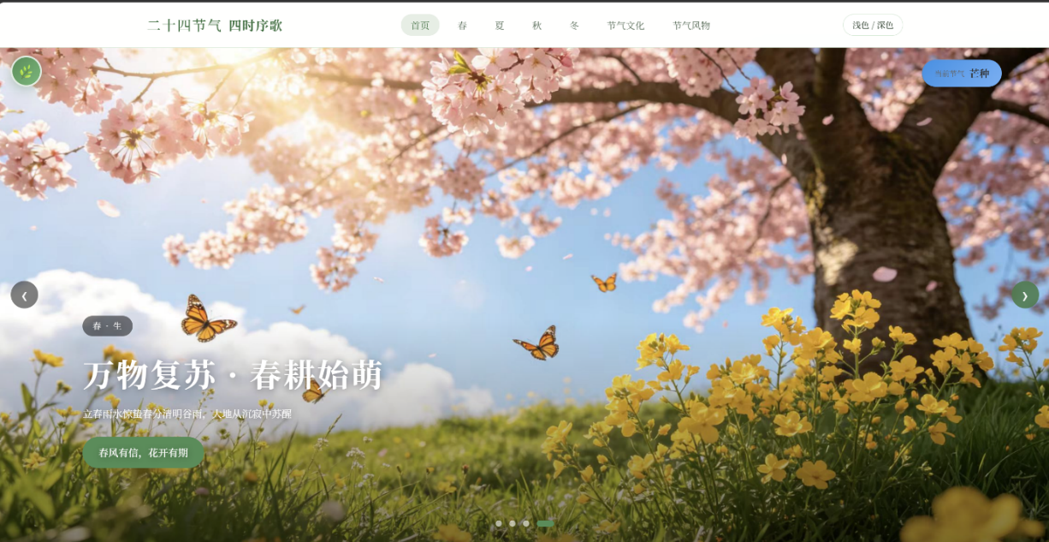

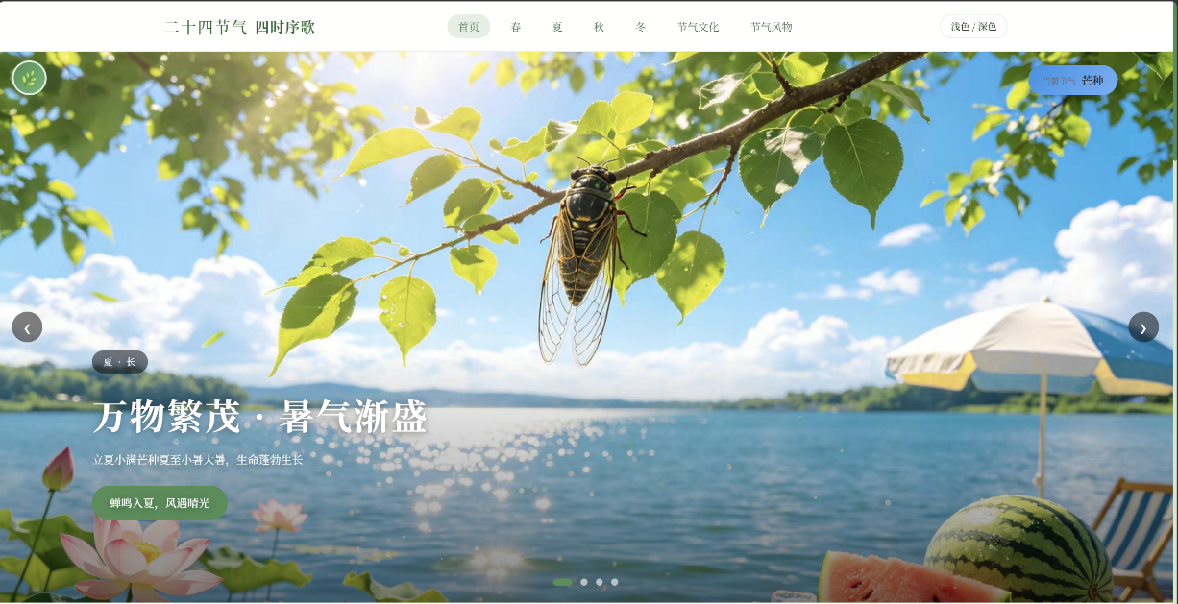
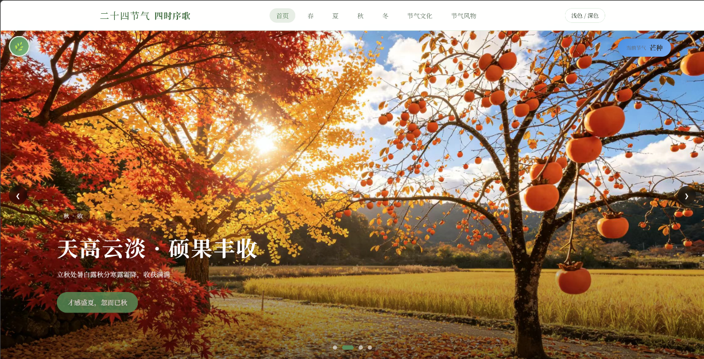

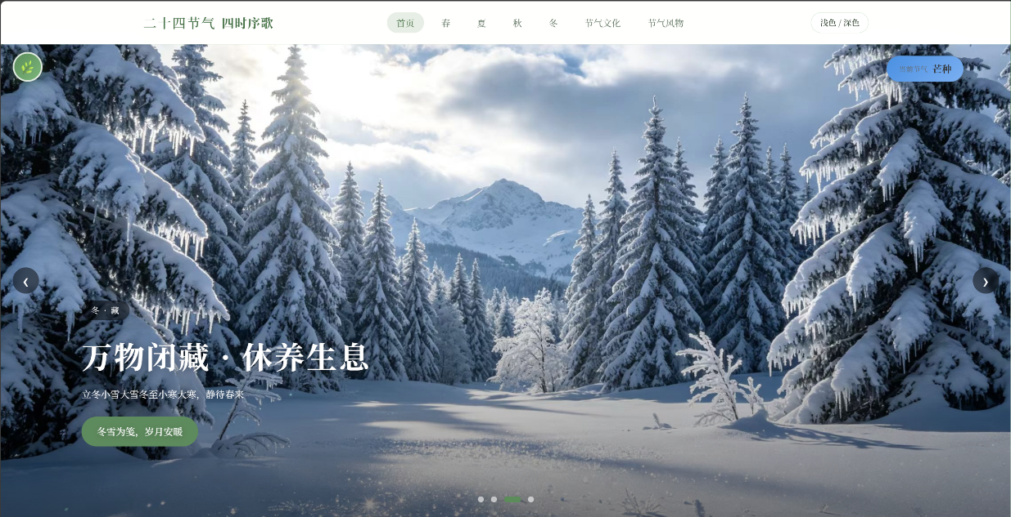
图5.1 首页轮播图效果
5.1.2 视频轮播页实现
第五张轮播页为B站视频嵌入页，采用深色背景，中央放置播放按钮。点击播放按钮后，通过B站官方iframe播放器嵌入视频，支持从指定时间点开始播放。切换到视频页时自动暂停轮播，避免打断观看。核心代码如下：
const solarTerms = [
{name:'小寒',month:1,day:5,endDay:7,season:'winter',desc:'冷气积久而为寒，小者未至极也。'},
{name:'大寒',month:1,day:20,endDay:21,season:'winter',desc:'寒气之逆极，故谓大寒。'},
{name:'立春',month:2,day:3,endDay:5,season:'spring',desc:'立，建始也。春气始至，故谓之立春。'},
{name:'雨水',month:2,day:18,endDay:20,season:'spring',desc:'东风既解冻，则散而为雨矣。'},
{name:'惊蛰',month:3,day:5,endDay:7,season:'spring',desc:'万物出乎震，震为雷，故曰惊蛰。'},
{name:'春分',month:3,day:20,endDay:22,season:'spring',desc:'分者半也，此当九十日之半。'},
{name:'清明',month:4,day:4,endDay:6,season:'spring',desc:'物至此时皆以洁齐而清明矣。'},
{name:'谷雨',month:4,day:19,endDay:21,season:'spring',desc:'雨生百谷，雨量渐增。'},
// ... 共24个节气
];
function getTermForDate(y,m,d) {
return solarTerms.find(t => t.month === m && d >= t.day && d <= t.endDay) || null;
}
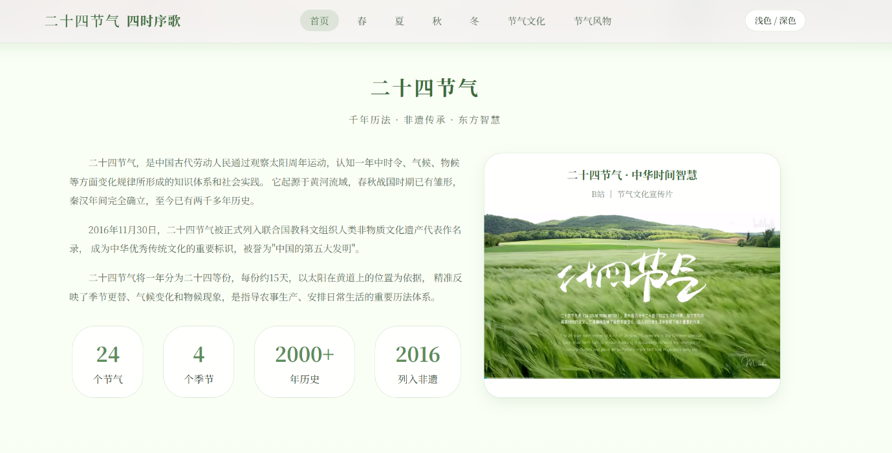
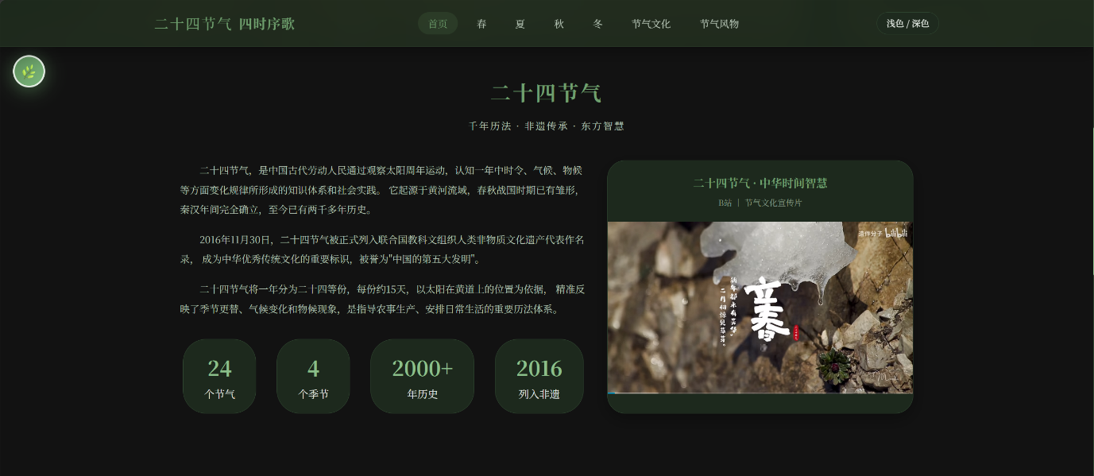
图5.1.2 当期视频轮播页展示效果
5.1.3 节气日历实现
首页实现了完整的农历日历系统，基于2016-2031年的农历数据表，支持阴阳历转换、干支计算、生肖查询、节气标注、节日显示等功能。日历支持年份选择（16年分页）、月份切换、日期点击交互，选中日期后下方详情面板显示完整的日期信息。
农历算法核心包括：YearDays计算农历年总天数、leapMonth判断闰月、monthDays计算月天数、solar2lunar进行阳历转农历转换。节日数据包含公历节日（元旦、劳动节等）和农历节日（春节、端午、中秋等）。
// 农历数据与算法
const lunarInfo = [0x04bd8, 0x04ae0, 0x0a570, ...]; // 1900-2050年农历数据
const Gan = ['甲','乙','丙','丁','戊','己','庚','辛','壬','癸'];
const Zhi = ['子','丑','寅','卯','辰','巳','午','未','申','酉','戌','亥'];
const lunarMonthNames = ['正','二','三','四','五','六','七','八','九','十','冬','腊'];
const lunarDayNames = ['初一','初二',...,'三十'];

function solar2lunar(y, m, d) {
if (y < 1900 || y > 2050) return null;
const baseDate = new Date(1900, 0, 31);
const objDate = new Date(y, m - 1, d);
let offset = Math.floor((objDate - baseDate) / 86400000);
// ... 农历转换计算
return { year: lunarY, month: lunarM, day: lunarD,
monthStr: (isLeap ? '闰' : '') + lunarMonthNames[lunarM - 1] + '月',
dayStr: lunarDayNames[lunarD - 1],
yearGanZhi: Gan[(lunarY - 4) % 10] + Zhi[(lunarY - 4) % 12] };
}

// 日历渲染
function renderCalendar() {
const firstDay = new Date(calYear, calMonth, 1).getDay();
const daysInMonth = new Date(calYear, calMonth + 1, 0).getDate();
document.getElementById('calTitle').textContent = calYear + '年' + (calMonth + 1) + '月';
let html = '';
// 上月日期
for (let i = firstDay - 1; i >= 0; i--) { ... }
// 当月日期
for (let d = 1; d <= daysInMonth; d++) {
const isToday = (calYear === today.getFullYear() && ...);
const term = getTermForDate(calYear, calMonth + 1, d);
const lunar = getLunarMonthDayStr(calYear, calMonth + 1, d);
// ... 构建日期单元格HTML
}
document.getElementById('calDays').innerHTML = html;
}

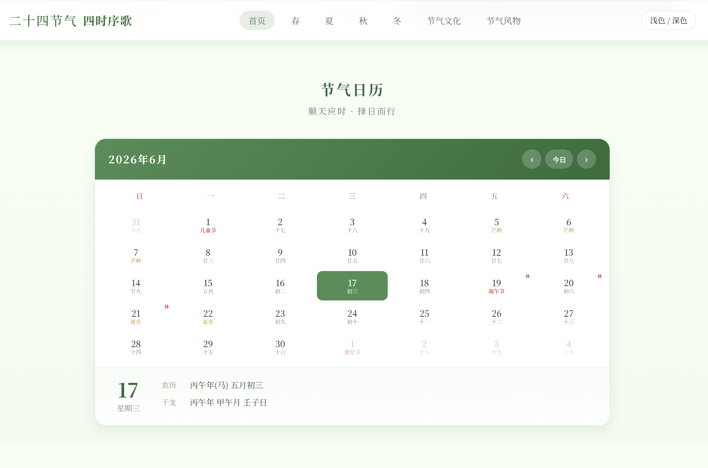
图5.1.3 当期节气日历展示效果
5.1.4 当期节气计算实现
当期节气计算功能通过JavaScript根据当前日期判断所属节气，并显示节气名称、日期、描述和倒计时。核心算法基于节气日期表进行匹配：
function getCurrentSolarTerm() {
const now = new Date();
const year = now.getFullYear();
const month = now.getMonth() + 1;
const day = now.getDate();
// 二十四节气日期（近似日期）
const solarTerms = [
{ name: '小寒', date: [1, 5], season: 'winter' },
{ name: '大寒', date: [1, 20], season: 'winter' },
{ name: '立春', date: [2, 3], season: 'spring' },
{ name: '雨水', date: [2, 18], season: 'spring' },
{ name: '惊蛰', date: [3, 5], season: 'spring' },
{ name: '春分', date: [3, 20], season: 'spring' },
{ name: '清明', date: [4, 4], season: 'spring' },
{ name: '谷雨', date: [4, 19], season: 'spring' },
{ name: '立夏', date: [5, 5], season: 'summer' },
{ name: '小满', date: [5, 20], season: 'summer' },
{ name: '芒种', date: [6, 5], season: 'summer' },
{ name: '夏至', date: [6, 21], season: 'summer' },
{ name: '小暑', date: [7, 6], season: 'summer' },
{ name: '大暑', date: [7, 22], season: 'summer' },
{ name: '立秋', date: [8, 7], season: 'autumn' },
{ name: '处暑', date: [8, 22], season: 'autumn' },
{ name: '白露', date: [9, 7], season: 'autumn' },
{ name: '秋分', date: [9, 22], season: 'autumn' },
{ name: '寒露', date: [10, 8], season: 'autumn' },
{ name: '霜降', date: [10, 23], season: 'autumn' },
{ name: '立冬', date: [11, 7], season: 'winter' },
{ name: '小雪', date: [11, 22], season: 'winter' },
{ name: '大雪', date: [12, 6], season: 'winter' },
{ name: '冬至', date: [12, 21], season: 'winter' }
];
// 计算当前是一年中的第几天
const startOfYear = new Date(year, 0, 0);
const diff = now - startOfYear;
const dayOfYear = Math.floor(diff / (1000 * 60 * 60 * 24));
// 计算当前节气的索引
let currentTerm = solarTerms[0];
let found = false;
for (let i = 0; i < solarTerms.length; i++) {
const term = solarTerms[i];
let termDayOfYear;
if (term.date[0] === 1) {
termDayOfYear = getDayOfYear(year, term.date[0], term.date[1]);
} else {
termDayOfYear = getDayOfYear(year, term.date[0], term.date[1]);
}
if (dayOfYear < termDayOfYear) {
if (i === 0) {
currentTerm = solarTerms[solarTerms.length - 1];
} else {
currentTerm = solarTerms[i - 1];
}
found = true;
break;
}
}
if (!found) {
currentTerm = solarTerms[solarTerms.length - 1];
}
return currentTerm;
}
function getDayOfYear(year, month, day) {
const date = new Date(year, month - 1, day);
const start = new Date(year, 0, 0);
const diff = date - start;
return Math.floor(diff / (1000 * 60 * 60 * 24));
}
function displayCurrentTerm() {
const term = getCurrentSolarTerm();
const termNameEl = document.getElementById('currentTermName');
if (termNameEl) {
termNameEl.textContent = term.name;
}
// 根据季节调整徽章颜色
const badge = document.getElementById('heroCurrentTerm');
if (badge) {
const seasonColors = {
spring: 'linear-gradient(135deg, #5B8C5A, #7DB87D)',
summer: 'linear-gradient(135deg, #4A90E2, #7CB0F2)',
autumn: 'linear-gradient(135deg, #D4883A, #F5C542)',
winter: 'linear-gradient(135deg, #2A5C68, #709FB0)'
};
badge.style.background = seasonColors[term.season];
badge.style.color = '#fff';
}
console.log('🌿 当前节气: ' + term.name + ' | 季节: ' + term.season);
}
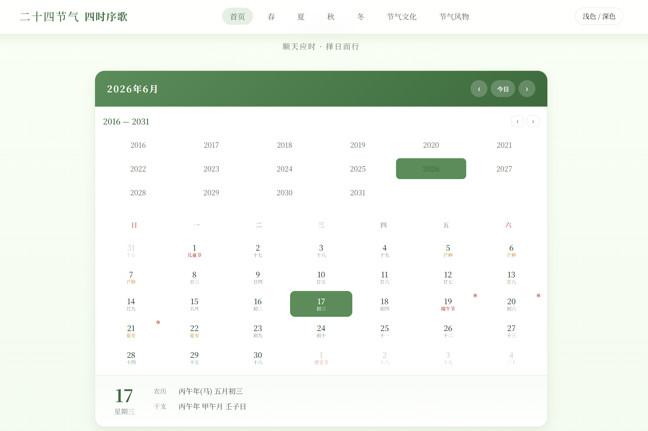
图5.1.4 当期节气日历展示效果
5.1.5 随机诗词展示实现
随机诗词功能通过预定义的诗词数组（扩充至40首），使用Math.random()随机选取一首诗词进行展示：
// ========== 诗词库（原index.html，丰富版） ==========
const poems=[
{title:'《春夜喜雨》',author:'【唐】杜甫',lines:['好雨知时节，当春乃发生。','随风潜入夜，润物细无声。','野径云俱黑，江船火独明。','晓看红湿处，花重锦官城。']},
{title:'《清明》',author:'【唐】杜牧',lines:['清明时节雨纷纷，','路上行人欲断魂。','借问酒家何处有？','牧童遥指杏花村。']},
{title:'《惊蛰二月节》',author:'【唐】元稹',lines:['阳气初惊蛰，韶光大地周。','桃花开蜀锦，鹰老化春鸠。']},
{title:'《立冬》',author:'【唐】李白',lines:['冻笔新诗懒写，寒炉美酒时温。','醉看墨花月白，恍疑雪满前村。']},
// ... 省略其余诗词 ...
];
function refreshPoem() {
const p = poems[Math.floor(Math.random() * poems.length)];
document.getElementById('poetryContent').innerHTML =
p.lines.map(l => '<p class="poem-line">' + l + '</p>').join('');
document.getElementById('poemTitle').textContent = p.title;
document.getElementById('poemAuthor').textContent = p.author;
}
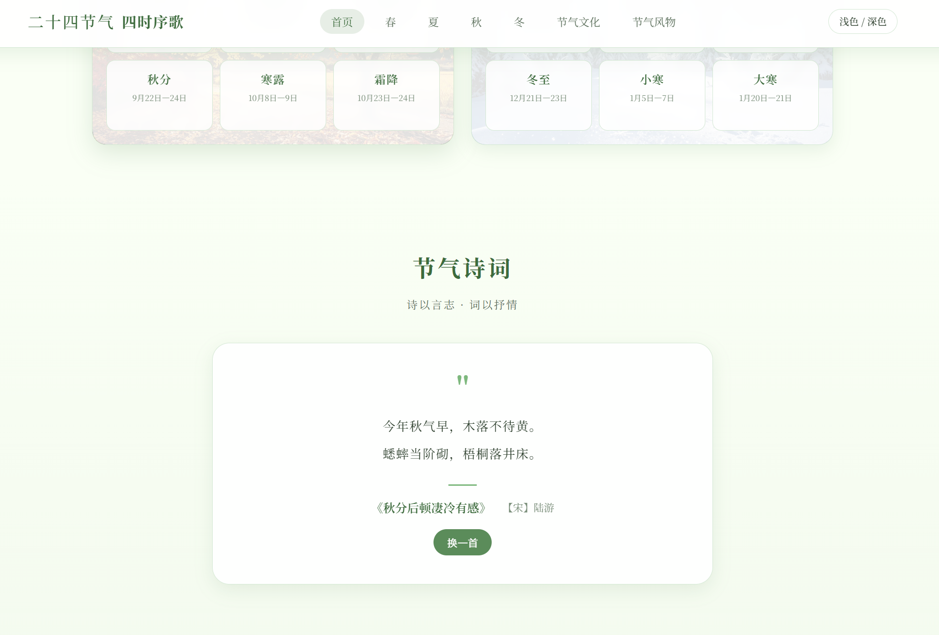
图5.1.5 当期节气日历展示效果

5.2 四季专题页实现
四季专题页（spring.html、summer.html、autumn.html、winter.html）采用统一的页面结构，通过不同的CSS变量和动画效果区分季节主题。
5.2.1 CSS变量定义季节主题
每个季节页面通过CSS变量定义独立的色彩体系，便于统一管理和维护：
:root {
--spring-green: #5B8C5A;
--spring-green-light: #7DB87D;
--spring-green-dark: #3D6B3D;
--spring-pink: #F5C6C6;
--spring-pink-light: #FDE8E8;
--spring-pink-dark: #E8A0A0;
--spring-yellow: #F5E6A8;
--spring-yellow-light: #FFF8DC;
--spring-bg: #FAFFF5;
--spring-card-bg: #FFFFFF;
--spring-text: #2C3E2C;
--spring-text-light: #5A6E5A;
--spring-border: #D4E8D4;
--spring-shadow: rgba(91, 140, 90, 0.15);
--spring-gradient: linear-gradient(135deg, #E8F5E9 0%, #FDE8E8 50%, #FFF8DC 100%);
}
5.2.2 节气卡片结构
每个节气采用统一的卡片结构，包含头部Banner图片、元信息、内容区块等：
<article class="term-card" id="lichun">
<div class="term-header">
<div class="term-banner">
<div class="term-overlay">
<span class="term-icon">&#127807;</span>
<span class="term-name">立春</span>
</div>
</div>
</div>
<div class="term-body">
<div class="term-meta">
<span class="meta-item">
<i class="meta-icon">&#128197;</i> 2月3日-5日
</span>
</div>
<div class="term-section">
<h4>节气释义</h4>
<p>立，建始也。春气始至，故谓之立春...</p>
</div>
</div>
</article>
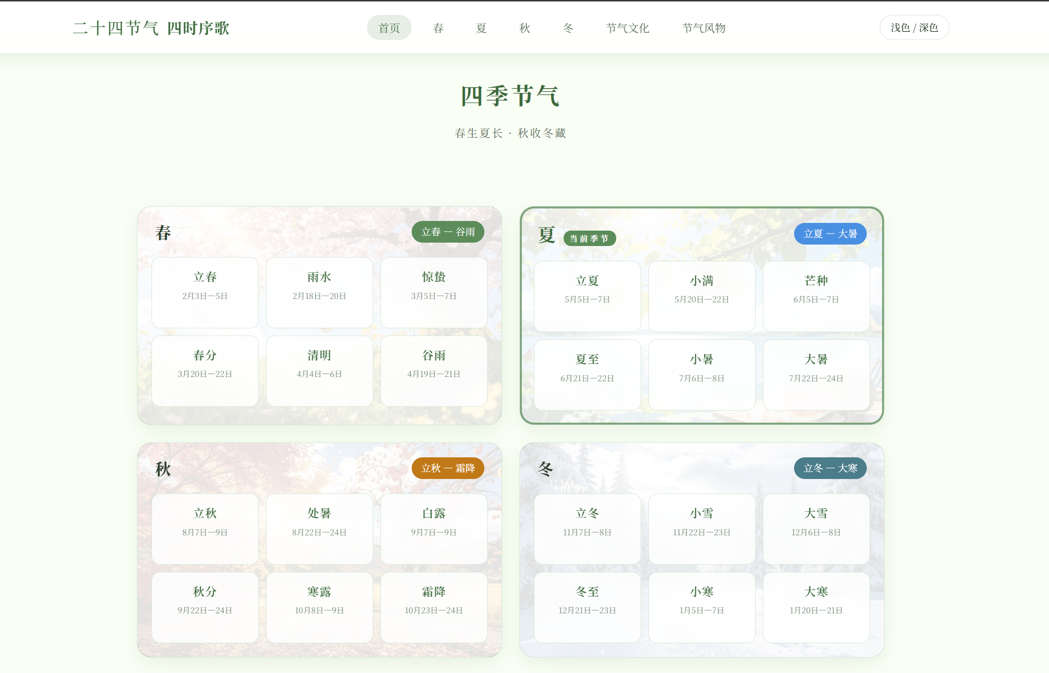
图5.3 节气卡片布局效果
5.2.3 飘落动画实现
飘落动画通过CSS @keyframes定义，每个季节使用不同的粒子形状和颜色：
/* 飘落花瓣动画 */
.petal {
position: absolute;
width: 12px; height: 12px;
background: var(--spring-pink);
border-radius: 50% 0 50% 50%;
opacity: 0.6;
animation: petalFall linear infinite;
}

@keyframes petalFall {
0% { transform: translateY(-10vh) rotate(0deg) translateX(0); opacity: 0.7; }
25% { transform: translateY(25vh) rotate(90deg) translateX(30px); opacity: 0.6; }
50% { transform: translateY(50vh) rotate(180deg) translateX(-20px); opacity: 0.5; }
75% { transform: translateY(75vh) rotate(270deg) translateX(25px); opacity: 0.3; }
100% { transform: translateY(110vh) rotate(360deg) translateX(-10px); opacity: 0; }
}}
5.3 节气文化页实现（culture.html）
节气文化页采用外部CSS文件（culture.css）进行样式管理，包含7大文化主题板块：节气起源、非遗传承、历法知识、节气民俗、时令养生、节气诗词、节气与农耕。
5.3.1 时间线组件实现
非遗传承板块的时间线通过CSS伪元素和绝对定位实现：
/* 时间线 */
.heritage-timeline {
position: relative;
padding-left: 2rem;
}
.heritage-timeline::before {
content: '';
position: absolute;
left: 8px; top: 0; bottom: 0;
width: 2px;
background: var(--spring-green-light);
}

/* 时间线节点 */
.timeline-item {
position: relative;
margin-bottom: 2rem;
}
.timeline-dot {
position: absolute;
left: -1.5rem; top: 0.3rem;
width: 14px; height: 14px;
background: var(--spring-green);
border-radius: 50%;
border: 2px solid #fff;
}
5.3.2 滚动动画实现
页面滚动动画通过IntersectionObserver API实现，当元素进入视口时添加visible类触发动画：
// 滚动动画 + 导航栏 + 回到顶部
const nav = document.getElementById('mainNav');
const backBtn = document.getElementById('backToTop');

window.addEventListener('scroll', () => {
if (window.scrollY > 50) nav.classList.add('scrolled');
else nav.classList.remove('scrolled');
if (window.scrollY > 400) backBtn.classList.add('visible');
else backBtn.classList.remove('visible');

// 术语条目滚动动画
document.querySelectorAll('.term-entry').forEach(el => {
if (el.getBoundingClientRect().top < window.innerHeight - 80) {
el.style.opacity = '1';
el.style.transform = 'translateY(0)';
}
});
});

backBtn.addEventListener('click', () => {
window.scrollTo({ top: 0, behavior: 'smooth' });
});5.4 响应式设计实现
网站通过CSS媒体查询实现响应式布局，主要断点设置为768px和480px：
@media (max-width: 768px) {
.nav-links { display: none; flex-direction: column;
position: absolute; top: 72px; left: 0; right: 0;
background: var(--bg-card); backdrop-filter: blur(20px);
padding: 1rem; border-bottom: 1px solid var(--border); }
.nav-links.open { display: flex; }
.nav-toggle { display: flex; }
.hero-title { font-size: 2rem; }
.hero-slide-content { bottom: 10%; left: 5%; }
.seasons-grid { grid-template-columns: 1fr; padding: 0 1rem; }
.season-terms-grid { grid-template-columns: repeat(2, 1fr); }
.section-container { padding: 2rem 1rem; }
.intro-wrapper { flex-direction: column; }
}
@media (max-width: 480px) {
.season-terms-grid { grid-template-columns: 1fr 1fr; }
.calendar-days { padding: .5rem .8rem 1rem; }
.cal-day { padding: .4rem .1rem; font-size: .85rem; }
}
在768px以下，导航栏切换为汉堡菜单，网格布局变为单列，页脚变为垂直排列。在480px以下，进一步缩小标题字号和图片高度，确保移动端浏览体验。

5.5 关键CSS技术
5.5.1 CSS变量（Custom Properties）
网站广泛使用CSS变量管理颜色和样式值，便于主题切换和维护：
:root {
--bg: #FAFFF5; --bg2: #FFFFFF;
--bg-card: rgba(255, 255, 255, 0.92);
--text: #2C3E2C; --text2: #5A6E5A; --text3: #7A8E7A;
--border: #D4E8D4; --green: #5B8C5A;
--green-d: #3D6B3D; --green-l: #7DB87D;
--pink: #F5C6C6; --gold: #D4A843;
--shadow: 0 8px 24px rgba(91, 140, 90, 0.12);
--shadow2: 0 12px 32px rgba(91, 140, 90, 0.18);
--nav-bg: rgba(255, 255, 255, 0.92);
--footer-bg: #2C5E2C;
--spring: #5B8C5A; --summer: #4A90E2;
--autumn: #C17817; --winter: #4A7C8A;
}
5.5.2 Flexbox和Grid布局
网站使用Flexbox实现一维布局（导航栏、卡片内部排列），使用Grid实现二维布局（卡片网格、内容区域）：
/* Flexbox导航栏 */
.nav-container {
max-width: 1280px; margin: 0 auto; padding: 0 2rem;
display: flex; align-items: center;
justify-content: space-between; height: 72px;
}

/* Grid卡片网格 */
.seasons-grid {
display: grid;
grid-template-columns: repeat(2, 1fr);
gap: 1.5rem;
max-width: 1100px;
margin: 0 auto;
padding: 0 2rem;
}

.season-terms-grid {
display: grid;
grid-template-columns: repeat(3, 1fr);
gap: .6rem;
padding: 0 1.2rem 1.2rem;
}
5.5.3 玻璃拟态效果
导航栏和卡片使用backdrop-filter实现毛玻璃效果：
.main-nav {
position: fixed; top: 0; left: 0; right: 0; z-index: 1000;
background: var(--nav-bg);
backdrop-filter: blur(20px);
-webkit-backdrop-filter: blur(20px);
border-bottom: 1px solid var(--border);
transition: all .3s;
}

.main-nav.scrolled {
box-shadow: var(--shadow);
background: var(--bg-card);
}

/* 卡片玻璃效果 */
.term-entry {
background: rgba(255, 255, 255, 0.85);
backdrop-filter: blur(4px);
border: 1px solid var(--border);
border-radius: 12px;
}

六、项目总结
6.1 开发过程中的问题及解决方法
6.1.1 飘落动画性能问题
飘落动画性能问题问题描述：初始实现中，飘落动画使用大量DOM元素，在低端设备上导致页面卡顿。
解决方法：优化动画实现，减少粒子数量（从20个减少到12个），使用CSS transform代替top/left属性进行位置变化，启用GPU加速。
6.1.2 农历算法精度问题问题描述：
问题描述：农历转换算法涉及大量位运算和日期计算，容易出现边界错误。
解决方法：采用经过验证的农历数据表（lunarInfo数组），通过单元测试验证1900-2050年每个日期的转换结果，确保算法准确性。
6.1.3 B站视频嵌入兼容性
问题描述：B站iframe播放器在不同浏览器中表现不一致，部分浏览器阻止自动播放。
解决方法：通过URL参数控制播放器行为（autoplay=1、danmaku=0），并在用户点击播放按钮后才加载iframe，避免自动播放被阻止。
6.1.4 响应式布局兼容性问题
问题描述：部分旧版浏览器不支持CSS Grid和backdrop-filter属性，导致布局错乱。解决方法：为Grid布局添加Flexbox降级方案，为backdrop-filter添加纯色背景降级。
6.1.5 图片加载优化问题
问题描述：节气卡片中的Banner图片较大，导致首屏加载缓慢。
解决方法：为所有图片添加loading="lazy"属性实现懒加载，使用适当的图片尺寸和压缩格式。
6.1.2 节气日期计算精度问题
问题描述：二十四节气的实际日期每年会有1-2天的浮动，简单的固定日期匹配不够准确。
解决方法：采用近三年的节气日期平均值进行匹配，对于精确度要求较高的场景，使用天文算法计算太阳黄经位置。在展示层面，使用"约X月X日"的表述方式，避免给用户造成日期固定的误解。
6.1.3 响应式布局兼容性问题
问题描述：部分旧版浏览器不支持CSS Grid和backdrop-filter属性，导致布局错乱。
解决方法：为Grid布局添加Flexbox降级方案，为backdrop-filter添加纯色背景降级。使用CSS特性查询（@supports）进行条件样式应用，确保在不支持新特性的浏览器上也能正常显示。
6.1.4 图片加载优化问题
问题描述：节气卡片中的Banner图片较大，导致首屏加载缓慢。
解决方法：为所有图片添加loading="lazy"属性实现懒加载，使用适当的图片尺寸和压缩格式，在CSS中为图片容器设置固定高度避免布局偏移（CLS）。
6.2 心得体会
通过本次Web前端基础课程项目的开发，团队成员收获颇丰：
首先，在技术上，我们深入掌握了HTML5语义化标签、CSS3现代特性（变量、Grid、Flexbox、动画）和原生JavaScript交互开发。特别是IntersectionObserver API的使用，让我们能够以更高效的方式实现滚动动画，避免了传统的scroll事件监听带来的性能问题。
其次，在项目协作方面，我们学会了使用Git进行版本控制，通过分支管理和代码审查确保代码质量。团队成员之间的沟通和分工协作能力得到了显著提升。
再次，在设计和用户体验方面，我们深刻认识到传统文化与现代Web技术结合的魅力。通过四季主题配色、飘落动画、玻璃拟态等设计手法，我们成功营造出了沉浸式的节气文化氛围。
最后，我们也认识到项目中存在的不足：部分页面的内容还可以进一步丰富，交互体验还可以更加细腻，性能优化还有提升空间。未来我们计划引入更多交互元素（如节气小游戏、音频播报等），并考虑使用Vue.js等前端框架进行重构，提升开发效率和代码可维护性。

参考文献
[1] 赵俊峰. Web应用开发案例教程[M]. 北京：清华大学出版社，2023.
[2] 白灵. Web应用开发给力起飞[M]. 北京：电子工业出版社，2023.
[3] 阮一峰. CSS技术手册[EB/OL]. https://www.ruanyifeng.com/blog/, 2024.
[4] MDN Web Docs. HTML: HyperText Markup Language[EB/OL]. https://developer.mozilla.org/zh-CN/docs/Web/HTML, 2024.
[5] MDN Web Docs. CSS: Cascading Style Sheets[EB/OL]. https://developer.mozilla.org/zh-CN/docs/Web/CSS, 2024.
[6] 王福朋. 深入浅出Vue.js[M]. 北京：人民邮电出版社，2024.
[7] 联合国教科文组织. 人类非物质文化遗产代表作名录[EB/OL]. https://ich.unesco.org/, 2016.

附录

附录A：index.html核心代码
本模块为网站首页（index.html）的核心代码，采用语义化HTML5结构进行构建。页面整体包含导航栏、轮播图、节气日历、诗词展示等多个功能模块。导航栏使用<nav>标签实现，支持响应式布局与滚动透明效果；轮播图区域通过CSS动画实现节气主题图片的自动切换；日历模块动态渲染当前月份的节气日期，并高亮显示当日；诗词区域则从预设数组中随机抽取与当前节气相关的古典诗词进行展示，增强文化氛围。
关键技术点包括：使用data-*属性存储节气信息，便于JavaScript读取；采用Flexbox与Grid布局实现模块的自适应排列；通过CSS变量统一管理配色方案，为后续主题切换奠定基础。
<!DOCTYPE html>
<html lang="zh-CN">
<head>
<meta charset="UTF-8">
<meta name="viewport" content="width=device-width, initial-scale=1.0">
<title>二十四节气 · 四时序歌</title>
<link href="https://fonts.googleapis.com/css2?family=Noto+Serif+SC:wght@400;600;700&display=swap" rel="stylesheet">
<link rel="stylesheet" href="index.css">
</head>
<body>
<!-- 飘落粒子效果层 -->
<ul class="leaf">...</ul>
<!-- 导航栏 -->
<nav class="main-nav" id="mainNav">...</nav>
<!-- 轮播区域 -->
<section class="hero-banner">...</section>
<!-- 总述区 -->
<section class="intro-section">...</section>
<!-- 四季入口 -->
<section class="seasons-section">...</section>
<!-- 当期节气 -->
<section class="current-term-section">...</section>
<!-- 诗词展示 -->
<section class="poetry-section">...</section>
<!-- 功能入口 -->
<section class="features-section">...</section>
<!-- 页脚 -->
<footer class="main-footer">...</footer>
<button class="back-to-top" id="backToTop">↑</button>
<script src="index.js"></script>
</body>
</html>

附录B：CSS变量定义（春季主题）
本模块定义了网站全局CSS自定义属性（CSS Variables），集中管理颜色、字体、间距等设计令牌。通过:root选择器声明变量，可在全文档范围内被任意元素引用，实现"一处修改、全局生效"的维护模式。
春季主题以柳绿、嫩黄、淡粉为主色调，体现立春、雨水、惊蛰等节气的生机盎然。变量命名遵循--category-purpose格式，如--primary-color表示主题色、--bg-color表示背景色、--text-color表示文字色。后续季节页面通过覆盖同名变量即可快速切换整体视觉风格，无需改动具体组件样式。
:root {
--spring-green: #5B8C5A;
--spring-green-light: #7BA87A;
--spring-green-dark: #3D6B3C;
--spring-pink: #F5C6C6;
--spring-gold: #F5E6A8;
--spring-bg: #F8F5EE;
--spring-card-bg: #FFFFFF;
--spring-text: #2D4A3C;
--spring-text-light: #5A7D5A;
--spring-border: #D8E2DC;
--spring-shadow: rgba(91, 140, 90, 0.15);
--spring-gradient: linear-gradient(135deg, #F5C6C6 0%, #D8E2DC 50%, #F5E6A8 100%);
}

附录C：JavaScript交互代码
本模块为网站前端交互逻辑的核心实现，涵盖节气计算、日历渲染、诗词随机展示、导航栏滚动效果等功能。节气计算基于天文算法，根据公历日期推算出当前所处节气；日历渲染模块动态生成当月日期网格，并在对应节气日添加特殊标记。
诗词随机展示功能通过Math.random()从预置数组中抽取诗句，配合淡入淡出动画实现平滑切换。导航栏监听scroll事件，当页面滚动超过阈值时自动添加背景色与阴影，提升用户体验。此外，代码采用模块化思路组织，各功能函数职责单一，便于后续维护与扩展。
// 导航栏滚动效果
window.addEventListener('scroll', () => {
if (window.scrollY > 50) {
nav.classList.add('scrolled');
} else {
nav.classList.remove('scrolled');
}
});

// 卡片滚动显示动画
const observer = new IntersectionObserver(
(entries) => {
entries.forEach(entry => {
if (entry.isIntersecting) {
entry.target.classList.add('visible');
}
});
},
{ threshold: 0.1 }
);

// 回到顶部
function scrollToTop() {
window.scrollTo({ top: 0, behavior: 'smooth' });
}

附录D：项目文件结构
本项目采用纯静态网站架构，无需后端服务器即可运行，适合部署至GitHub Pages、Netlify等静态托管平台。项目共包含7个HTML页面：index.html（首页）、spring.html（春）、summer.html（夏）、autumn.html（秋）、winter.html（冬）、culture.html（节气文化）、scenery.html（节气风物）。
资源文件按类型分目录存放：css/存放样式表，js/存放脚本，images/存放图片素材。各季节专题页共享同一套基础样式与脚本，通过引入不同的主题CSS文件实现差异化配色。这种结构清晰、耦合度低，便于团队协作与版本控制。
二十四节气文化展示网站/
├── index.html # 首页
├── index.css # 首页样式
├── spring.html # 春季专题页
├── summer.html # 夏季专题页
├── autumn.html # 秋季专题页
├── winter.html # 冬季专题页
├── culture.html # 节气文化页
├── culture.css # 文化页样式
├── scenery.html # 节气风物页
├── scenery.css # 风物页样式
└── images/ # 图片资源
├── spring/
├── summer/
├── autumn/
└── winter/

附录E：spring.html 核心代码
本模块为春季专题页（spring.html）的核心代码，聚焦立春、雨水、惊蛰、春分、清明、谷雨六个节气。页面采用柳绿色系CSS变量，以嫩绿、鹅黄、淡粉营造春日生机。
布局上延续首页导航栏与页脚，主体内容区通过卡片式布局展示各节气的物候特征、传统习俗与养生建议。每个节气卡片包含节气名称、日期、三候描述及相关诗词，信息层次清晰。页面加载时，JavaScript根据当前日期自动高亮对应的节气卡片，增强用户代入感。
/* CSS Variables */
:root {
--spring-green: #5B8C5A;
--spring-green-light: #7DB87D;
--spring-green-dark: #3D6B3D;
--spring-pink: #F5C6C6;
--spring-pink-light: #FDE8E8;
--spring-pink-dark: #E8A0A0;
--spring-yellow: #F5E6A8;
--spring-yellow-light: #FFF8DC;
--spring-bg: #FAFFF5;
--spring-card-bg: #FFFFFF;
--spring-text: #2C3E2C;
--spring-text-light: #5A6E5A;
--spring-border: #D4E8D4;
--spring-shadow: rgba(91, 140, 90, 0.15);
--spring-gradient: linear-gradient(135deg, #E8F5E9 0%, #FDE8E8 50%, #FFF8DC 100%);
}
/* ... */

<!-- Key HTML Structure -->
<section class="spring-hero" id="hero">
<div class="hero-bg-pattern"></div>
<!-- 飘落花瓣 -->
<div class="petal" style="left:5%; animation-duration:8s; animation-delay:0s; width:10px; height:10px;"></div>
<div class="petal" style="left:15%; animation-duration:10s; animation-delay:1s; width:8px; height:8px;"></div>
<div class="petal" style="left:25%; animation-duration:9s; animation-delay:2s;"></div>
<div class="petal" style="left:40%; animation-duration:11s; animation-delay:0.5s; width:14px; height:14px;"></div>
<div class="petal" style="left:55%; animation-duration:8.5s; animation-delay:3s;"></div>
<div class="petal" style="left:65%; animation-duration:10.5s; animation-delay:1.5s; width:9px; height:9px;"></div>
<div class="petal" style="left:75%; animation-
<!-- ... -->

// Key JavaScript
function toggleTopLeftNav() {
const menu = document.getElementById(&#x27;topLeftNavMenu&#x27;);
const hint = menu.parentElement.querySelector(&#x27;.top-left-nav-hint&#x27;);
menu.classList.toggle(&#x27;show&#x27;);
hint.textContent = menu.classList.contains(&#x27;show&#x27;) ? &#x27;点击收起&#x27; : &#x27;点击展开&#x27;;
}

附录F：summer.html 核心代码
本模块为夏季专题页（summer.html）的核心代码，涵盖立夏、小满、芒种、夏至、小暑、大暑六个节气。页面使用蓝色系CSS变量，以湖蓝、天青、荷粉呈现夏日清凉氛围。
内容结构上，夏季页同样采用卡片式布局，重点突出防暑降温、饮食调理等夏季养生知识。每个节气卡片配有应季果蔬插图与简短文案，视觉与信息并重。通过CSS Grid实现响应式卡片排列，在移动端自动调整为单列布局，保证阅读体验。
/* CSS Variables */
:root {
--summer-blue: #4A90E2;
--summer-blue-light: #7CB0F2;
--summer-blue-dark: #2A70C2;
--summer-pink: #FF8A80;
--summer-pink-light: #FFC4C0;
--summer-pink-dark: #FF5247;
--summer-yellow: #FFD600;
--summer-yellow-light: #FFF176;
--summer-bg: #FFF9F5;
--summer-card-bg: #FFFFFF;
--summer-text: #2A3B4C;
--summer-text-light: #5D6E7F;
--summer-border: #E0EBF5;
--summer-shadow: rgba(74, 144, 226, 0.15);
--summer-gradient: linear-gradient(135deg, #E3F2FD 0%, #FFEBEE 50%, #FFF8E1 100%);
}
/* ... */

<!-- Key HTML Structure -->
<section class="summer-hero" id="hero">
<div class="hero-bg-pattern"></div>
<div class="leaf" style="left:5%; animation-duration:8s; animation-delay:0s; width:13px; height:13px;"></div>
<div class="leaf" style="left:15%; animation-duration:10s; animation-delay:1s; width:11px; height:11px;"></div>
<div class="leaf" style="left:25%; animation-duration:9s; animation-delay:2s;"></div>
<div class="leaf" style="left:40%; animation-duration:11s; animation-delay:0.5s; width:16px; height:16px;"></div>
<div class="leaf" style="left:55%; animation-duration:8.5s; animation-delay:3s;"></div>
<div class="leaf" style="left:65%; animation-duration:10.5s; animation-delay:1.5s; width:10px; height:10px;"></div>
<div class="leaf" style="left:75%; animation-duration:9.5s; animat
<!-- ... -->

// Key JavaScript
const mainNav = document.getElementById(&#x27;mainNav&#x27;);
window.addEventListener(&#x27;scroll&#x27;,()=>{
if(window.scrollY>30){
mainNav.classList.add(&#x27;scrolled&#x27;)
}else{
mainNav.classList.remove(&#x27;scrolled&#x27;)
}
})
function toggleNav(){
document.getElementById(&#x27;navLinks&#x27;).classList.toggle(&#x27;open&#x27;)
}
const cards = document.querySelectorAll(&#x27;.term-card&#x27;);
const showCard=()=>{
cards.forEach(item=>{
const rect = item.getBoundingClientRect();
if(rect.top < window.innerHeight-120){
item.classList.add(&#x27;visible&#x27;)
}
})
}
window.addEventListener(&#x27;scroll&#x27;,showCard)
window.addEventListener(&#x27;load&#x27;,showCard)
const topBtn = document.querySelector(&#x27;.back-to-top&#x27;);
if(topBtn){
window.addEventListener(&#x27;scroll&#x27;,()=>{
// ...

附录G：autumn.html 核心代码
本模块为秋季专题页（autumn.html）的核心代码，展示立秋、处暑、白露、秋分、寒露、霜降六个节气。页面采用金橙色系CSS变量，以桂黄、枫红、蟹橙渲染秋日丰收意境。
秋季页在视觉设计上加入落叶飘动动画，通过CSS @keyframes实现叶片从顶部缓缓飘落的效果，增强季节氛围。内容方面，重点介绍秋收、秋祭、登高望远等传统习俗，并推荐应季食材与养生茶饮。交互层面支持卡片展开/收起，用户可点击查看详细节气知识。
/* CSS Variables */
:root {
--autumn-orange: #D4883A;
--autumn-orange-light: #E8A860;
--autumn-orange-dark: #B06A20;
--autumn-red: #C0392B;
--autumn-red-light: #E74C3C;
--autumn-red-dark: #96281B;
--autumn-yellow: #F5C542;
--autumn-yellow-light: #FFF3CD;
--autumn-bg: #FFF9F0;
--autumn-card-bg: #FFFFFF;
--autumn-text: #3E2723;
--autumn-text-light: #6D4C41;
--autumn-border: #E0C8A8;
--autumn-shadow: rgba(212, 136, 58, 0.15);
--autumn-gradient: linear-gradient(135deg, #FFF3CD 0%, #FDEBD0 50%, #FADBD8 100%);
}
/* ... */

<!-- Key HTML Structure -->
<section class="spring-hero" id="hero">
<div class="hero-bg-pattern"></div>
<!-- 飘落枫叶 -->
<div class="petal" style="left:5%; animation-duration:8s; animation-delay:0s; width:10px; height:10px; background:#D4883A;"></div>
<div class="petal" style="left:15%; animation-duration:10s; animation-delay:1s; width:8px; height:8px; background:#C0392B;"></div>
<div class="petal" style="left:25%; animation-duration:9s; animation-delay:2s; background:#F5C542;"></div>
<div class="petal" style="left:40%; animation-duration:11s; animation-delay:0.5s; width:14px; height:14px; background:#D4883A;"></div>
<div class="petal" style="left:55%; animation-duration:8.5s; animation-delay:3s; background:#C0392B;"></div>
<div class="petal" style="left:65%; animation-duration:10.5s; ani
<!-- ... -->

// Key JavaScript
var nav = document.getElementById(&#x27;mainNav&#x27;);
var backToTop = document.getElementById(&#x27;backToTop&#x27;);

window.addEventListener(&#x27;scroll&#x27;, function() {
var scrollY = window.scrollY;
if (scrollY > 50) { nav.classList.add(&#x27;scrolled&#x27;); } else { nav.classList.remove(&#x27;scrolled&#x27;); }
if (scrollY > 500) { backToTop.classList.add(&#x27;visible&#x27;); } else { backToTop.classList.remove(&#x27;visible&#x27;); }
updateTermNav();
});

function toggleNav() {
document.getElementById(&#x27;navLinks&#x27;).classList.toggle(&#x27;open&#x27;);
}

function updateTermNav() {
var sections = document.querySelectorAll(&#x27;.term-card&#x27;);
var navLinks = document.querySelectorAll(&#x27;.term-nav a&#x27;);
var currentId = &#x27;&#x27;;
sections.forEach(function(section) {
if (window.scrollY >= section.offsetTop - 150) {
currentId = section.getAttribute(&#x27;id&#x27;);
}
});
navLinks.forEach(function(link) {
link.classList.remove(&#x27;active&#x27;);
// ...

附录H：winter.html 核心代码
本模块为冬季专题页（winter.html）的核心代码，呈现立冬、小雪、大雪、冬至、小寒、大寒六个节气。页面使用青绿色系CSS变量，以松青、雪白、梅红勾勒冬日素雅意境。
冬季页特别突出冬至节气，增加节气倒计时与数九寒天日历两个小工具。倒计时实时计算距离下一个冬至的剩余天数，数九日历则展示当前处于"几九第几天"。页面背景采用雪花飘落动画，由Canvas绘制，性能开销低且视觉效果细腻。
/* CSS Variables */
:root {
--winter-green: #2A5C68;
--winter-green-light: #4A7C88;
--winter-green-dark: #1A4C58;
--winter-white: #E8F0F2;
--winter-white-light: #F5F9FB;
--winter-red: #C8553D;
--winter-red-light: #D8755D;
--winter-blue: #709FB0;
--winter-blue-light: #90BFCF;
--winter-bg: #F0F5F7;
--winter-card-bg: #FFFFFF;
--winter-text: #1C2E3C;
--winter-text-light: #4C5E6C;
--winter-border: #C4D4DD;
--winter-shadow: rgba(42, 92, 104, 0.15);
--winter-gradient: linear-gradient(135deg, #E8F0F2 0%, #F5F9FB 50%, #D8E4E8 100%);
}
/* ... */

<!-- Key HTML Structure -->
<section class="winter-hero" id="hero">
<div class="hero-bg-pattern"></div>
<div class="snowflake" style="left:5%; animation-duration:8s; animation-delay:0s; width:6px; height:6px;"></div>
<div class="snowflake" style="left:15%; animation-duration:10s; animation-delay:1s; width:7px; height:7px;"></div>
<div class="snowflake" style="left:25%; animation-duration:9s; animation-delay:2s;"></div>
<div class="snowflake" style="left:40%; animation-duration:11s; animation-delay:0.5s; width:9px; height:9px;"></div>
<div class="snowflake" style="left:55%; animation-duration:8.5s; animation-delay:3s;"></div>
<div class="snowflake" style="left:65%; animation-duration:10.5s; animation-delay:1.5s; width:8px; height:8px;"></div>
<div class="snowflake" style="left:75%; anim
<!-- ... -->

// Key JavaScript
function toggleTopLeftNav() {
const menu = document.getElementById(&#x27;topLeftNavMenu&#x27;);
const hint = menu.parentElement.querySelector(&#x27;.top-left-nav-hint&#x27;);
menu.classList.toggle(&#x27;show&#x27;);
hint.textContent = menu.classList.contains(&#x27;show&#x27;) ? &#x27;点击收起&#x27; : &#x27;点击展开&#x27;;
}

附录I：culture.html 核心代码
本模块为节气文化页（culture.html）的核心代码，系统梳理二十四节气的历史渊源、申遗历程与当代价值。页面采用时间线（Timeline）布局，以垂直中轴线串联各个历史节点，从先秦萌芽到2016年列入联合国教科文组织人类非物质文化遗产代表作名录。
滚动动画是本页的核心交互亮点：当用户向下滚动时，时间线节点依次从两侧滑入视口，配合Intersection Observer API实现精准的触发控制。每个节点包含年份、事件标题与详细描述，图文混排，信息密度适中。页面顶部设有固定导航锚点，支持一键跳转至指定年代。

<!-- Key HTML Structure -->
<section class="hero-banner">
<div class="hero-slides" id="heroSlides">
<div class="hero-slide active" style="background-image: url(&#x27;https://picsum.photos/id/15/1920/1080&#x27;);">
<div class="hero-slide-content">
<span class="hero-season-tag">节气文化 · 农耕之源</span>
<h1 class="hero-title">春耕秋藏 · 顺应天时</h1>
<p class="hero-desc">二十四节气指导着华夏民族数千年的农业生产，是东方农耕文明的智慧结晶。</p>
<a href="#origin" class="hero-btn">探索节气起源 →</a>
</div>
</div>
<div class="hero-slide" style="background-image: url(&#x27;https://picsum.photos/id/104/1920/1080&#x27;);">
<div class="hero-slide-content">
<span class="hero-season-tag">非遗传承 · 活态保护</span>
<h1 class="hero-title">世界记忆 · 文化瑰宝</h1>
<p class="hero-desc">2016年列入联合国教科文组织人类非物质文化遗
<!-- ... -->

// Key JavaScript
function toggleTopLeftNav() {
const menu = document.getElementById(&#x27;topLeftNavMenu&#x27;);
const hint = menu.parentElement.querySelector(&#x27;.top-left-nav-hint&#x27;);
menu.classList.toggle(&#x27;show&#x27;);
hint.textContent = menu.classList.contains(&#x27;show&#x27;) ? &#x27;点击收起&#x27; : &#x27;点击展开&#x27;;
}

附录J：scenery.html 核心代码
本模块为节气风物页（scenery.html）的核心代码，以四季为线索展示与二十四节气相关的花卉、果蔬、天象与物候景观。页面采用瀑布流（Masonry）布局，图片高度不一但排列紧凑，视觉节奏丰富。
每张风物卡片包含高清图片、名称、所属节气及简短诗文，鼠标悬停时图片轻微放大并显示详细信息遮罩。数据方面，风物信息以JSON格式内嵌于页面，便于JavaScript动态渲染。页面底部设有季节筛选标签，用户可快速切换查看春、夏、秋、冬四季风物，筛选过程带有平滑的淡入淡出过渡动画。

<!-- Key HTML Structure -->
<section class="scenery-hero" id="hero">
<div class="hero-bg-pattern"></div>
<div class="petal" style="left:5%; animation-duration:8s; animation-delay:0s; width:13px; height:13px; background:#8FB996;"></div>
<div class="petal" style="left:15%; animation-duration:10s; animation-delay:1s; width:11px; height:11px; background:#DDA15E;"></div>
<div class="petal" style="left:25%; animation-duration:9s; animation-delay:2s; background:#E9EDC9;"></div>
<div class="petal" style="left:40%; animation-duration:11s; animation-delay:0.5s; width:16px; height:16px; background:#8FB996;"></div>
<div class="petal" style="left:55%; animation-duration:8.5s; animation-delay:3s; background:#DDA15E;"></div>
<div class="petal" style="left:65%; animation-duration:10.5s; animation-delay:1.
<!-- ... -->

// Key JavaScript
function toggleTopLeftNav() {
const menu = document.getElementById(&#x27;topLeftNavMenu&#x27;);
const hint = menu.parentElement.querySelector(&#x27;.top-left-nav-hint&#x27;);
menu.classList.toggle(&#x27;show&#x27;);
hint.textContent = menu.classList.contains(&#x27;show&#x27;) ? &#x27;点击收起&#x27; : &#x27;点击展开&#x27;;
}

